<http://rontgenveckan.se/kongressinformation/boende/>

[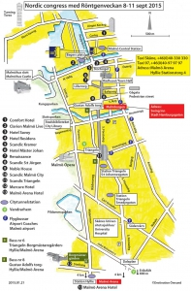](http://media.rontgenveckan.se/2014/03/Hotellkarta_Nordic-congress-2015.jpg)